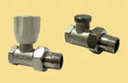
На каждом радиаторе Запорная арматура диаметром 15
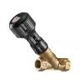
Редуктор диаметром 20мм стоит на обратке перед входом в стояк

